 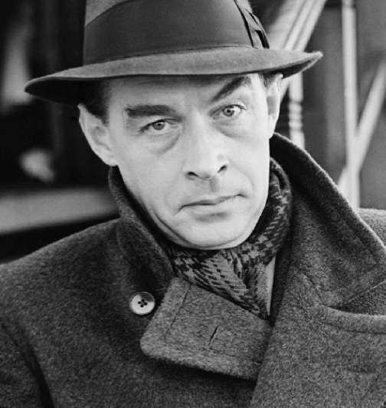 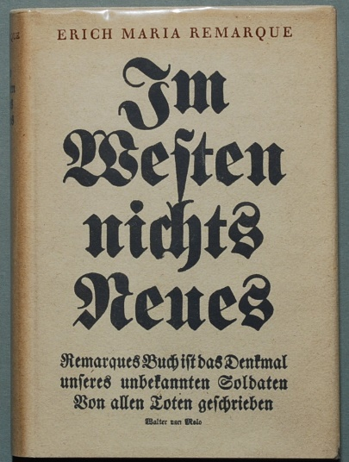

**Erich Maria Remarque – Im Westen nichts Neues**

**Geschichtliche Einordnung**

1. **Erster Leseeindruck / Titel / Vorwort**

Analysieren Sie den Titel sowie das Vorwort (S. 5) und beantworten Sie für sich die folgenden Fragen.

* 1. Welche Gedanken hat der Anfang des Buches in Ihnen ausgelöst? Welche Fragen haben Sie sich gestellt?
  2. Wie wirken Titel und Vorwort auf Sie?
  3. Welche Erwartungen haben Sie an die weitere Lektüre?

1. **Lösen Sie folgende Aufträge zu den Kapiteln 1-3 (S. 7-48) zu zweit. Zeit: 30 Minuten.**
2. Charakterisieren Sie Paul Bäumer (in Stichworten).
3. Die Erzählperspektive des Autors ist meist das „Wir“.

* Wer ist „wir“? Beschreiben Sie – in drei Gruppierungen – stichwortartig die erwähnten Hauptcharaktere.
* Welche Rolle spielt das „wir“ am Anfang des Romans?

1. Welcher Ort und welche Zeit werden im Roman in den ersten drei Kapiteln beschrieben? Warum macht Remarque hier möglicherweise keine genauen Angaben?
2. Charakterisieren Sie Himmelstoss (S. 26-29; S. 42-48). Was zeigt die Episode mit Himmelstoss, insbesondere in Kapitel 3?
3. Inwiefern spielen folgende Handlungen und Themen eine Rolle im ersten Kapitel? Wofür stehen sie in Bezug auf den ganzen Krieg? Notieren Sie stichwortartig.
   1. Essensausgabe (S. 7-12)
   2. Latrinensitzung (S. 12-18)
   3. Sterben (S. 18-22)
4. Diskutieren Sie untenstehende Zitate. Interpretieren Sie sie, indem Sie erstens auf Ihr Wissen aus der Lektüre des Textes zurückgreifen und Sie sich zweitens dazu eigene Gedanken machen.

|  |
| --- |
| 1. „Währen sie noch schrieben und redeten, sahen wir Lazarette und Sterbende; - während sie den Dienst am Staate als das Grösste bezeichneten, wussten wir bereits, dass die Todesangst stärker ist.“ (S. 17) |
| 1. „Wir sind alle nicht mehr als zwanzig Jahre. Aber jung? Jugend? Das ist lange her. Wir sind alte Leute.“ (S. 22) |
| 1. „- dafür jedoch steckten wir voll ungewisser Ideen, die dem Leben und auch dem Kriege in unseren Augen einen idealisierten und fast romantischen Charakter verliehen.“ (S. 25) |
| 1. „Man sollte die ganze Welt an diesem Bette vorbeiführen und sagen: Das ist Franz Kemmerich, neunzehneinhalb Jahre alt, er will nicht sterben. Lasst ihn nicht sterben!“ (S. 32) |

1. **Geschichtliche Einordnung und Hintergrundinformationen zum Ersten Weltkrieg**

Ordnen Sie Erich Maria Remarques Roman mithilfe der vorliegenden Zeittafel (siehe folgende Seiten) in seinen historischen Kontext ein.

